中文书名：《绿色家园：废物利用，改造家庭》
英文书名：Recycled Home: Transform Your Home

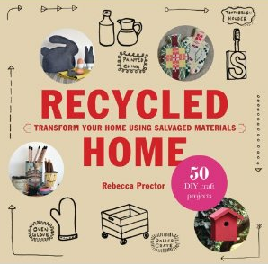
Using Salvaged Materials
作 者：Rebecca Proctor
出 版 社：Laurence King Publishers
代理公司：ANA
页 数：144页
出版时间：2012年8月
代理地区：中国大陆、台湾
审读资料：样书
类 型：生活

内容简介：

《绿色家园》写到了50种流行的家庭手工艺设计，所用到的都是废弃材料或回收材料。逐步解析说明图，指导你完成每个设计，而且无需任何特殊的技术。从半小时的快速修理到耗时一周末的拼缀物，你将从中发现一些启迪自己的东西。用才智和时尚，创造性地、实惠地给你家升级吧。《绿色家园》很适合那些对内景、纺织品、手工艺、园艺和可持续性感兴趣的读者。

作者简介：

Rebecca Proctor，时尚与内景作家。她对涉及手工艺、工艺技术和可持续设计的所有领域尤感兴趣。她著有《1000款新型生态设计及制作之法》（1000 New Eco Designs and Where to Find Them）及《新式靓鞋：当代鞋类设计》（New Shoes: Contemporary Footwear Design，合著），二书皆由Laurence King出版。

谢谢您的阅读请将回馈信息发至：俞晓宁（Winnie Yu）
安德鲁﹒纳伯格联合国际有限公司北京代表处
北京市海淀区中关村大街甲59号中国人民大学文化大厦1705室, 邮编：100872
电话：010-88810959
传真：010-82504200
Email: Winnie@nurnberg.com.cn
Http://www.nurnberg.com.cn
新浪微博：http://weibo.com/nurnberg
豆瓣小站：http://site.douban.com/110577/

